Nombre : Steven Borbor

Documentacion

**Funcionalidad Crear Tarea**

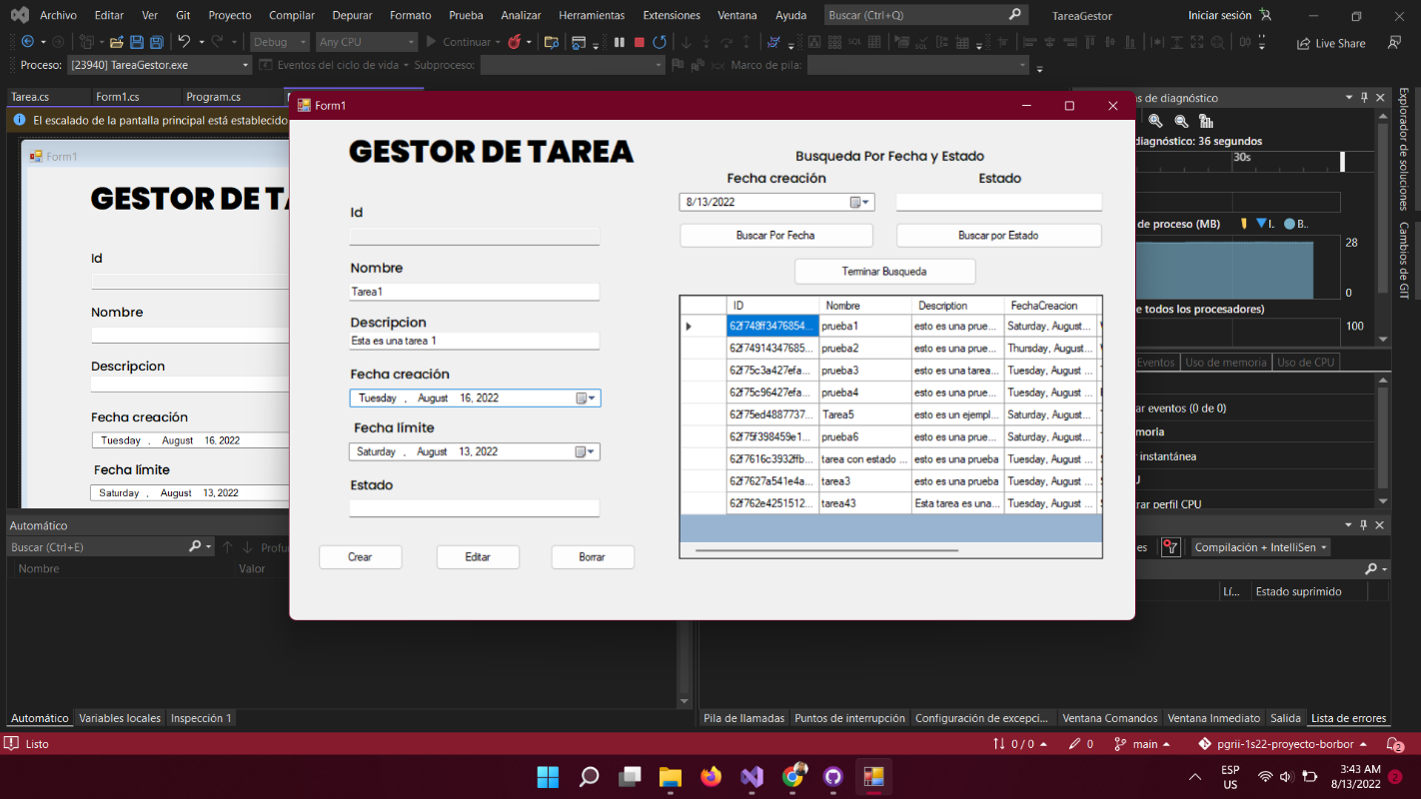

Se ingresan los datos de la tarea que se desea agregar

Se escoge la fechas de creación y de finalización

Si el estado no es CREADA, EN EJECUCION o COMPLETADA, se produce un mensaje de error, y no se crea la tarea

Si se coloca los datos correcto, la tarea se creara con éxito y se insertara en la base de datos.

**Funcionalidad Editar Tarea**

**Se selecciona en la tabla dando un click en la fila de la tarea que se desea editar, automáticamente los datos se cargaran en los txtbox. Esta solo Se podrá editar si su estado es CREADA**

**Funcionalidad Borrar Tarea**

**Se selección la fila de la tarea que se desea borrar, cargando sus datos y al dar click en el botón borrar , la tarea se eliminara de la base de datos**

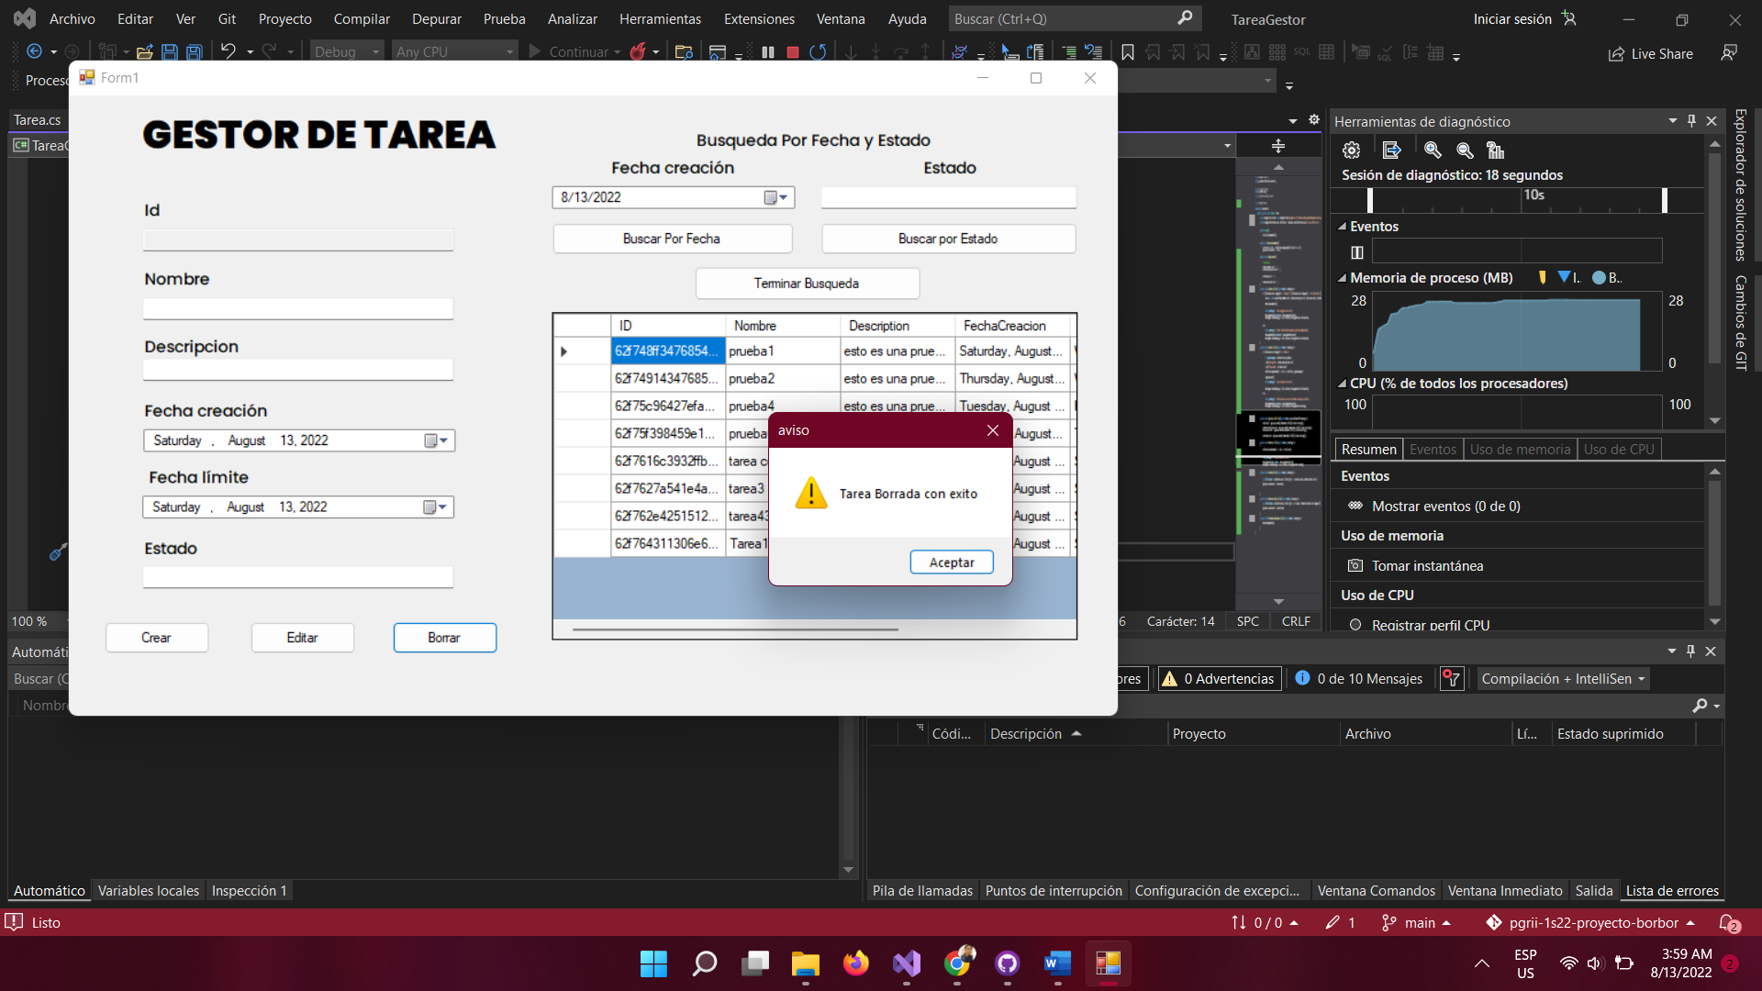

**Funcionalidad Buscar Tarea**

Se puede buscar de dos forma una tarea, por medio de la fecha de creación y por medio del estado

En este proyecto se utilizo una base de datos no relacionada llamada MongoDB

La base de datos esta alojada en la nube, en <https://cloud.mongodb.com/>

**Tarea**

**String estado**

**String fechaLimite**

**String fechaCreacion**

**String descripcion**

**String name**

**String id**